参考文档
https://dev.epicgames.com/documentation/zh-cn/unreal-engine/packaging-and-cooking-games-in-unreal-engine

本文将创建一个C++项目（蓝图项目），并加上虚幻商城中的部分资产作为分包打包的内容，来实现下面的内容

打补丁概述
一旦您发布了您的项目，您可能会在最初的发布之后对其进行更新。这个过程被称为 打补丁。打补丁通常包括新内容，用于解决已知的问题，或者修复原始版本中的漏洞。
创建补丁有几种方法，但他们都使用两种方法中的其中一种。一种方法保留原始版本或之前版本中的文件，但添加一个指向新内容的指针。另一种方法是使用二进制补丁转换原始版本中的内容。
注意：您可以在虚幻引擎4(UE4)中为许多不同的平台编译补丁。但是，我们不支持为您的项目分发补丁。每个平台都有自己的系统来上传补丁文件，并将这些补丁文件分发给用户。有关这些特定于平台的分发系统的信息，请参阅该平台的软件开发工具包(SDK)文档。
对于与平台无关的打补丁方法，在虚幻引擎4中有一种创建补丁的方法，可以在任何平台上使用。该方法打包整个版本和新内容，而这两个版本之间的更改之处将被放置在添加到原始文件的sidecar文件中。新的PAK文件使用"_p"后缀进行标记。例如，如果原始版本文件名为MyGamesStuff.pak，您的打包文件将名为MyGamesStuff_p.pak。

设置ChunkDownloader插件
在项目设置中，“项目--打包”中，确保Use Pak File（使用pak文件）和Generate Chunks（生成文件块）为True
然后在插件中启用Chunk Downloader插件
如果是C++项目中
接下来打开Build.cs文件，将 ChunkDownloader 作为 PrivateDependencyModuleNames 加入你的 ModuleRules
PrivateDependencyModuleNames.AddRange(new string[] { "ChunkDownloader" } );
然后重新生成Visual Studio项目文件，然后打开sln文件，重新构建build项目

准备资产进行分块
核心内容就是将资产整理成文件块（即烘焙过程可以识别的资产文件组）。
首先使用资产，来自于Paragon的Crunch、Boris和Narbash。
只要你拥有可以安全分组到单独文件夹中的资产，你就无需使用这些特定资产。由于UE已经以这种方式整理Paragon角色资产，因此 Paragon角色资产（Paragon Character Assets） 是方便的测试用例。

整理分块计划
分块过程的相关信息：
https://dev.epicgames.com/documentation/zh-cn/unreal-engine/cooking-content-and-creating-chunks-in-unreal-engine
下面首先在Boris的文件夹中创建一个数据资产类资产
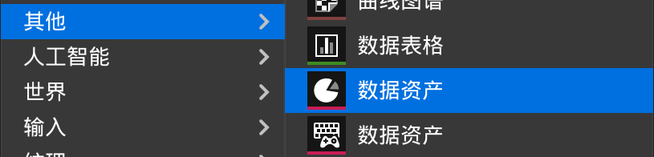
基类选择PrimaryAssetLabel，将资产命名为Label_Boris
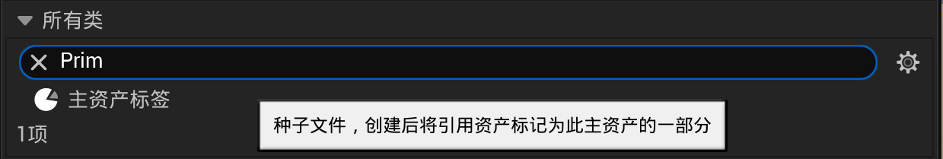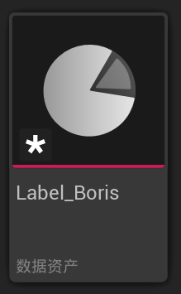
（你可以在C++中创建PrimaryAssetLabel的子类以便添加额外的元数据。如果在蓝图中为PrimaryAssetLabel创建子类，则这些子类将无法用于分块）
打开该资产，有以下属性，同时进行设置
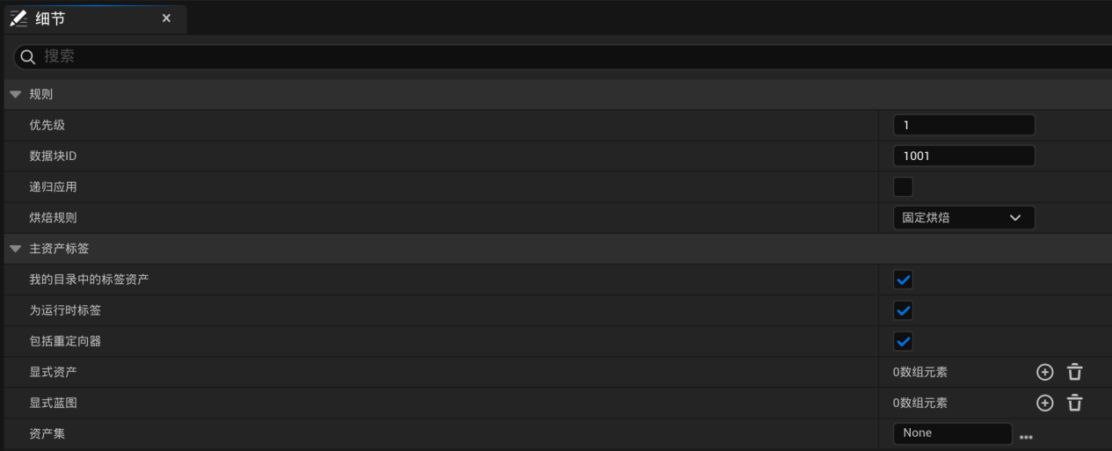
解释：
数据块ID（Chunk ID） | 对于每个文件夹，这应该是唯一值。这里我们将1001用于Boris
优先级Priority | 这个值应该大于0，这里我们全部设置为1
烘焙规则 | 设置为始终烘焙
我的目录中的标签资产 | 启用
为运行时标签 | 启用
然后给Crunch和Narbash重复上述设置，但是要将数据块ID分别设置为1002和1003
然后打包或烘焙项目
（以发行版打包可能有些问题，如果蓝图本身还有一些编译报错，仍然能打包成功，但是相关东西并没有完成包装。建议检查一下所有的bug，删除bug。这一点在Paragon中很明显）
打包完后，在构建目录中的/Windows/<工程名>/Content/Paks 下看到打包文件。UE将用指定的文件块ID为每个文件命名，每个文件将包含你的三个角色的资产。
也可以点击 工具（Tools）> 审核（Audit）> 资产审核（Asset Audit） ，在资产审核（Asset Audit）窗口中查看你的文件块。
打包完成的结果
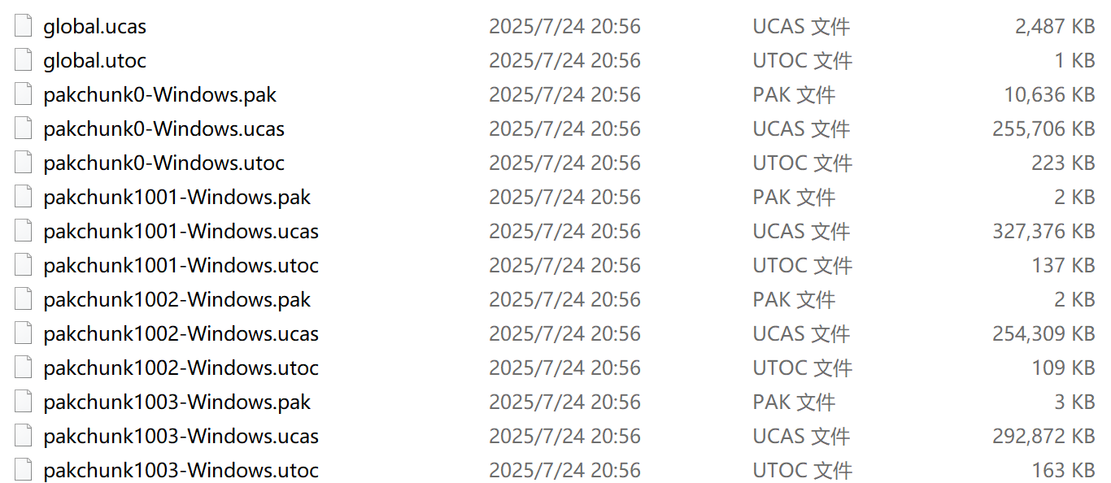

托管ChunkDownloader的清单和资产（DLC）
该插件要求开发者将.pak文件分发到Web服务器，并且还必须构建清单文件Manifest file。这是一个文本文件，其中包含希望用户或用户希望下载的所有文件列表以及每个文件的预期大小。
当打补丁开始后，清单是插件将下载到用户设备的第一项内容，它将使用该信息逐个请求下载。预期文件大小让系统能够识别每个文件的进度。

构建清单文件
在项目工程目录内部创建一个名为<工程名>Key的文件夹，然后在文件夹内创建一个文本文件命名为BuildManifest-Windows.txt，编辑文件，添加具有 $NUM_ENTRIES 字段的新行，将其值设置为等于你要追踪的pak文件数。在我们的示例中，此值为 3
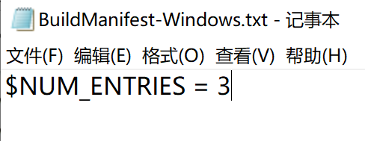
添加具有 $BUILD_ID 字段的新行，将其值设置为<工程名>Key
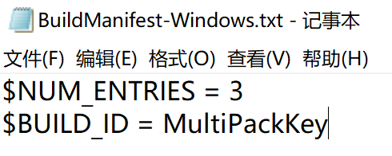
然后给每个文件添加条目信息
条目信息需要包含以下信息
.pak文件名
.pak文件大小（Byte），确保是文件大小而不是磁盘大小
.pak版本。可以设置成任意字符串
.pak编号，这个值就是资产标签的文件块ID，也就是1001
.pak文件路径，相对于清单文件的所在位置
每个字段都必须在同一行中，用制表符分隔，否则将无法正确解析。例如，我们的pakchunk1001行如下所示
pakchunk1001-WindowsNoEditor.pak 922604157 ver 1001 /Windows/pakchunk1001-WindowsNoEditor.pak
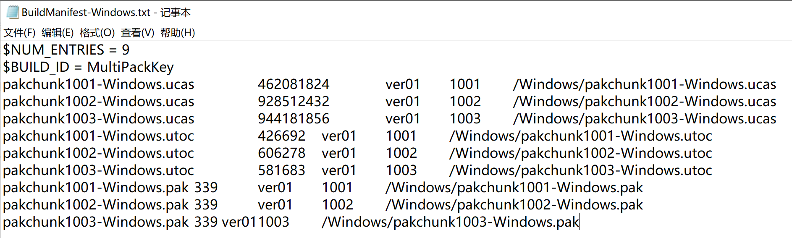
最后将打包结果下的/Windows/<工程名>/Content/Paks/ 中的.pak文件和名为 Windows 的子文件夹中的清单复制到 PatchingDemoKey 文件夹。
（我的理解：首先创建一个Windows文件夹，然后将相关文件放到这个文件夹里面。这里因为我没有使用到，只是学习到，所以最后这一部分没弄懂。具体行为参考参考文档）
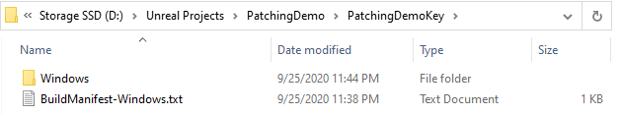
无论何时打包你的项目或要更改可供用户使用的文件，都需要重复此流程。

将文件本地测试服务器
首先打开“启用或关闭Windows功能”，将里面的Internet Information Services启用。
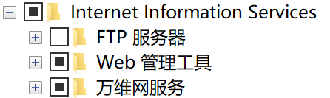
然后打开Internet Information Services管理器（IIS管理器），双击“目录浏览”后启用它
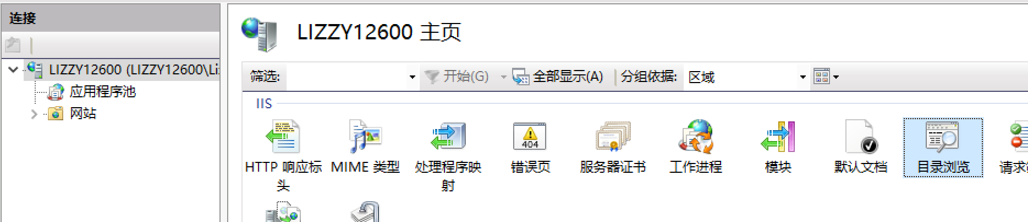
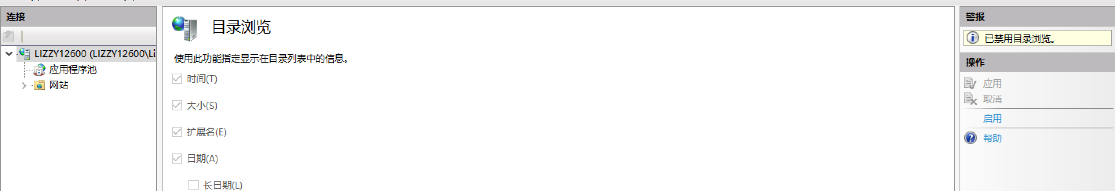
然后在左侧的“连接”中展开“网站”，选择Default Web Site
然后双击打开MIME类型，然后在右面选择添加
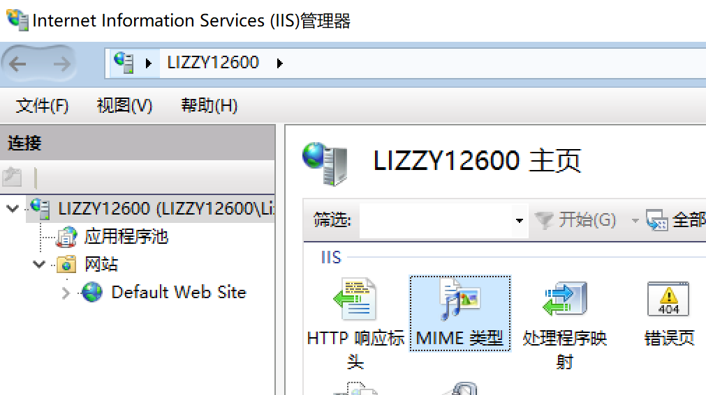
一共添加三种
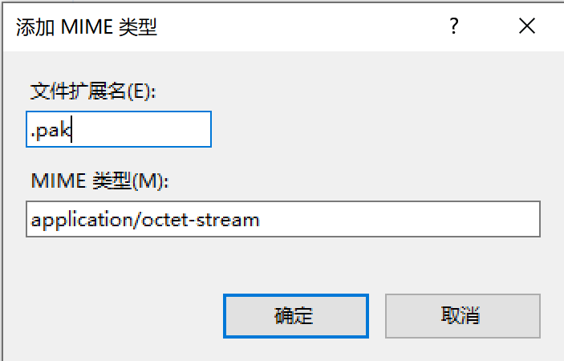
这将确保IIS在收到请求时就可以下载文件

找到默认网站的文件夹，路径默认为C:\inetpub\wwwroot
在里面创建文件夹，命名为 <工程名>CDN 。
然后将前面在工程目录下创建的 <工程名>Key 文件夹复制到该CDN文件夹内
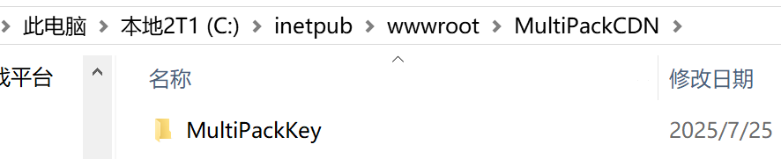
最后打开项目的DefaultGame.ini文件，然后添加以下信息以定义CDN Base URL
[/Script/Plugins.ChunkDownloader <工程名>Live] +CdnBaseUrls=127.0.0.1/<工程名>CDN
[/Script/Plugins.ChunkDownloader MultiPackLive] +CdnBaseUrls=127.0.0.1/MultiPackCDN
此URL将ChunkDownloader指向文件所在的网站。 MultiPackLive 限定符让你可以根据目标平台来使用不同的CDN部署配置。
我们在此示例中使用的URL仅指向我们在早前步骤中设置的本地网站。如果你要尝试连接至具有本地局域网或远程CDN的服务器，你需要提供额外的配置和安全性。

现在，你已经将资产拆分成.pak文件，然后放到本地网站上，你可以利用虚幻引擎中的修补解决方案访问这些文件。

在游戏中实现ChunkDownloader
https://dev.epicgames.com/documentation/zh-cn/unreal-engine/implementing-chunkdownloader-in-your-gameplay-in-unreal-engine
这一部分，我们会必须用到C++

初始化和关闭ChunkDownloader
啊

如何创建补丁（与平台无关）（游戏更新与修复）
前面已经将游戏分块处理，下面开始更新游戏打补丁。
https://dev.epicgames.com/documentation/zh-cn/unreal-engine/how-to-create-a-patch-in-unreal-engine

如何创建补丁（Linux平台）

如何创建补丁（Android平台）

GooglePAD

